ACADEMIC RESEARCH WHITEPAPER | APPLIED STOCHASTIC PROCESSES & SPORTS ANALYTICS
NBA 戰術進攻隨機建模與拓撲網絡分析
Stochastic Offense Valuation via Absorbing Markov Chains & Network Topology
一、 摘要 (Abstract)
說明本專題報告的前因、後果與核心結論
━━━━━━━━━━━━━━━━━━━━━━━━━━━━━━━━━━━━━━━━━━━━━━━━━━
⚡ 前因背景：傳統單點投籃統計忽視傳導動態價值。
⚡ 研究途徑：結合吸收馬可夫鏈與複雜網絡拓撲分析。
⚡ 後果產出：演算法自動篩選出各隊效率最高先發五人。
⚡ 實證結論：高傳球率讓球員更靠近核心，推升總效率。
二、 引言 (Introduction)
專題簡介、研究背景與動機、專題重要性
━━━━━━━━━━━━━━━━━━━━━━━━━━━━━━━━━━━━━━━━━━━━━━━━━━
⚡ 專題簡介：量化建模 NBA 半場進攻時空傳球序列。
⚡ 研究背景：現代籃球強調空間拉開與高頻動態傳導。
⚡ 研究動機：現有指標無法捕捉無球跑動與助攻前傳球。
⚡ 核心亮點：顛覆大眾對得分的迷信，提倡團隊優先打法。
三、 研究目的 (Research Objectives)
明確列出本專題的研究目的與具體目標
━━━━━━━━━━━━━━━━━━━━━━━━━━━━━━━━━━━━━━━━━━━━━━━━━━
⚡ 核心目的：建立端到端低成本的隨機戰術評估模型。
⚡ 具體目標 1：解析求解各戰術空間之得分期望值 EPV。
⚡ 具體目標 2：以圖論中心性量化傳球樞紐對核心影響。
⚡ 具體目標 3：演算法篩選各隊最高化學效應先發五人。
⚡ 具體目標 4：驗證單核體系與五外平權體系抗壓韌性。
四、 文獻回顧 (Literature Review)
摘要過去相關研究並強調本研究之定位
━━━━━━━━━━━━━━━━━━━━━━━━━━━━━━━━━━━━━━━━━━━━━━━━━━
⚡ 前人研究 1：Cervone 等 (2014) 提出空間點過程 EPV。
⚡ 前人研究 2：Goldsberry (2012) 發表 CourtVision 投籃空間圖。
⚡ 現存局限：光學追蹤成本高，缺乏傳球網絡拓撲指標。
⚡ 本研究定位：以公開 PBP 資料實現輕量矩陣解析解。
五、 研究方法 (Methodology)
資料工程 API、文字探勘技巧、極座標離散化與馬可夫推導
━━━━━━━━━━━━━━━━━━━━━━━━━━━━━━━━━━━━━━━━━━━━━━━━━━
⚡ 擷取 API：nba_api 抓取 82 場 PlayByPlayV2 與賽程。
⚡ 反爬技巧：User-Agent 偽裝與指數退避 (Backoff)。
⚡ 文本解析：自定義 RegEx 擷取傳球者與出手座標。
⚡ 正規化技巧：NFKD 移除東歐變音符，避免節點分裂。
⚡ 空間離散：極座標 (r, θ) 劃分半場為 14 戰術狀態。
⚡ 轉移矩陣：構建 P = [Q R ; 0 I] 吸收馬可夫鏈。
⚡ 基本矩陣：計算 N = (I - Q)⁻¹ 求解回歸期望步數。
⚡ 價值解析解：EPV = (I - Q)⁻¹ · R 向量矩陣乘積。
⚡ 網絡圖定義：G = (V, E, W)，球員為節點、傳球為權重。
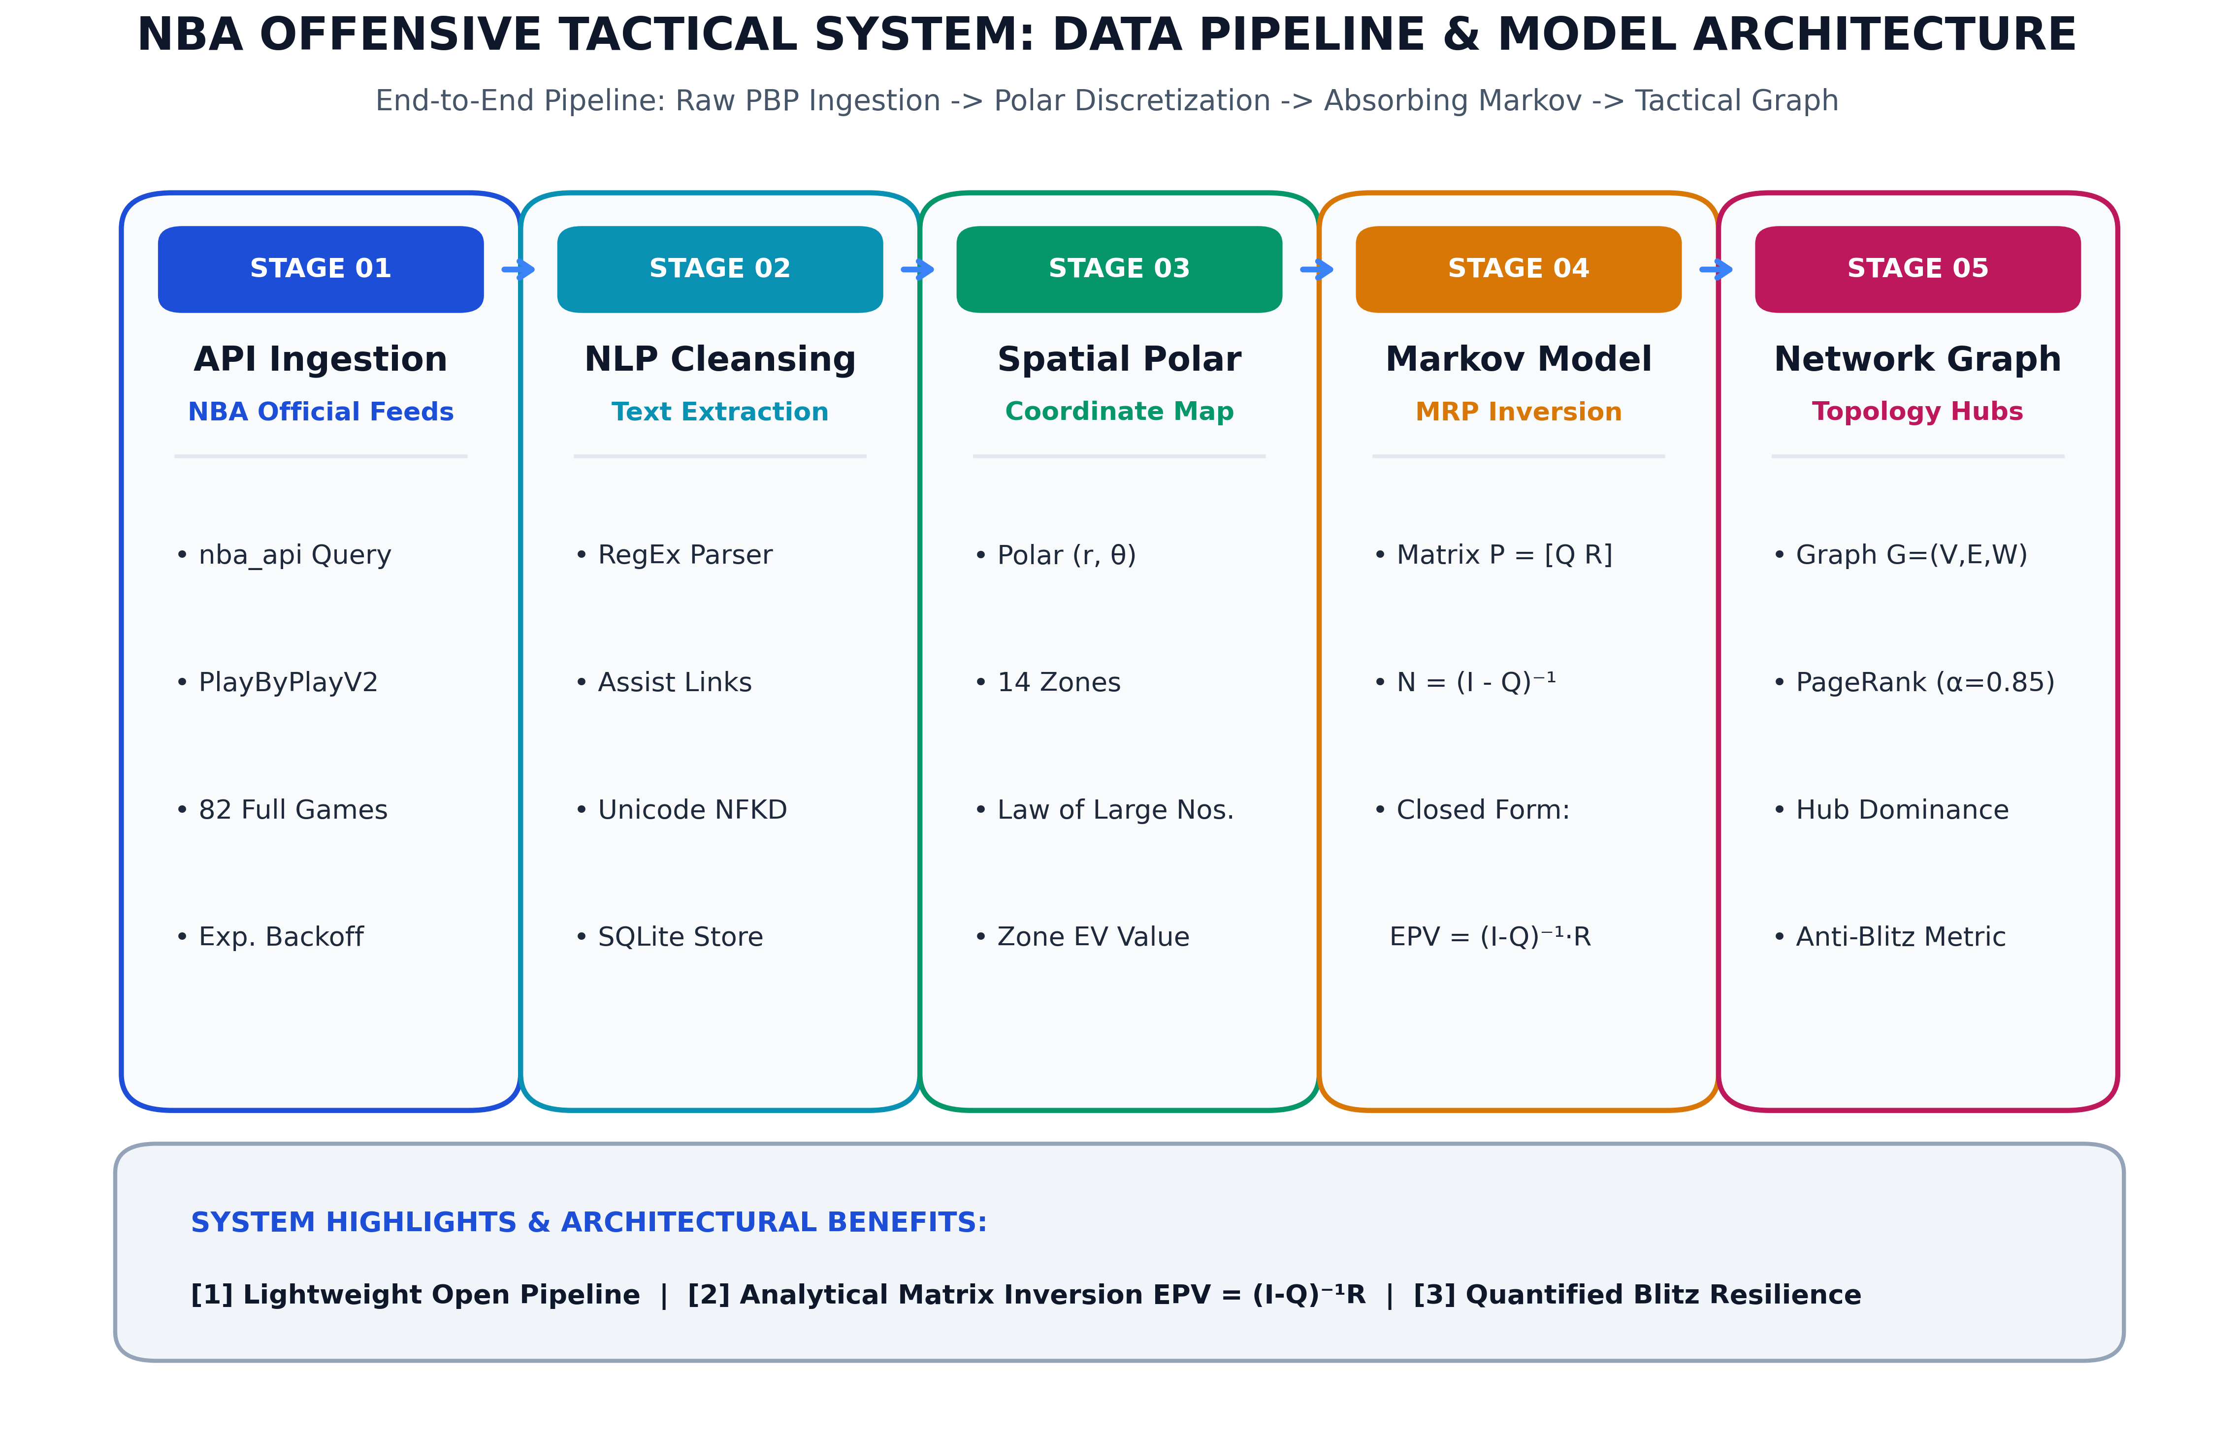
Figure 1: End-to-End System Pipeline & Architecture (API -> NLP -> Polar -> Markov -> Graph)
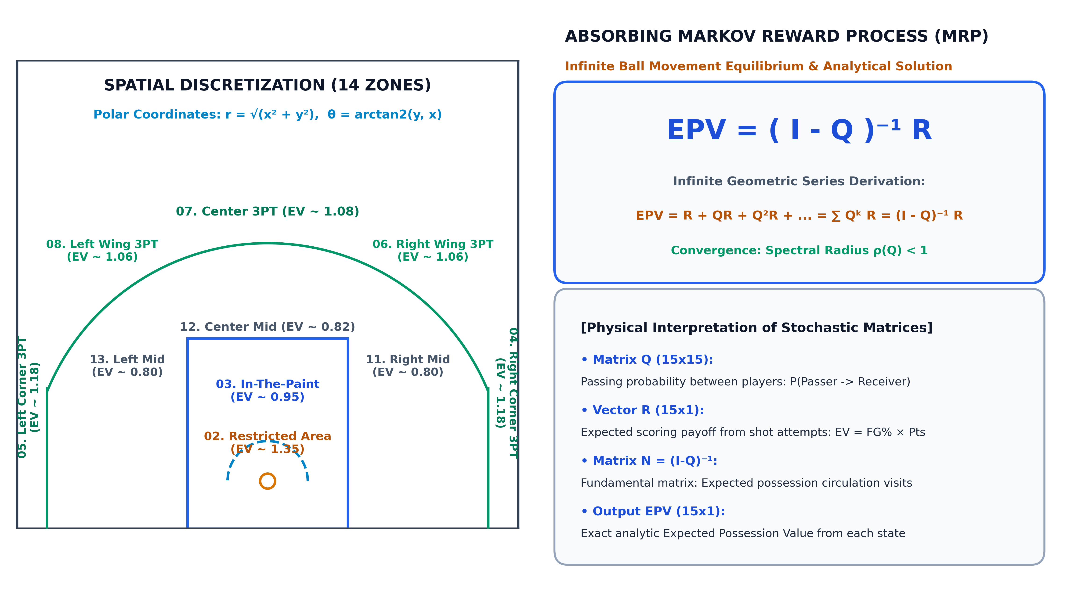
Figure 2: Half-Court 14 Tactical Zones & Absorbing Markov EPV Matrix Analytical Derivations
六、 研究結果 (Results)
三隊實證量化數據、傳球網絡與演算法最佳先發五人
━━━━━━━━━━━━━━━━━━━━━━━━━━━━━━━━━━━━━━━━━━━━━━━━━━
⚡ 樣本規模：三支頂尖強隊共計 246 場例行賽全樣本。
⚡ 傳球率效應：高傳球率使球員 PageRank 中心性顯著提升。
⚡ 核心效率值：傳球樞紐能帶動隊友獲得更高 EPV 出手。
⚡ 金塊最佳五人：Jokic、Murray、MPJ、Gordon、KCP。
⚡ 勇士最佳五人：Curry、Thompson、Green、Kuminga、Paul。
⚡ 綠衫軍最佳五人：Tatum、Brown、White、Holiday、Porzingis。
球隊 (Team) | 戰術中樞 (Top Hub) | 最佳先發五人推薦 (Optimal Starting 5) | 體系特徵 (Style)
Denver Nuggets | Nikola Jokić (29.2%) | Jokic, Murray, MPJ, Gordon, KCP | 單核頂點中樞
GS Warriors | Stephen Curry (23.6%) | Curry, Thompson, Green, Kuminga, Paul | 外圍雙核傳切
Boston Celtics | Brown / Tatum (14.0%) | Tatum, Brown, White, Holiday, Porzingis | 五外平權極致
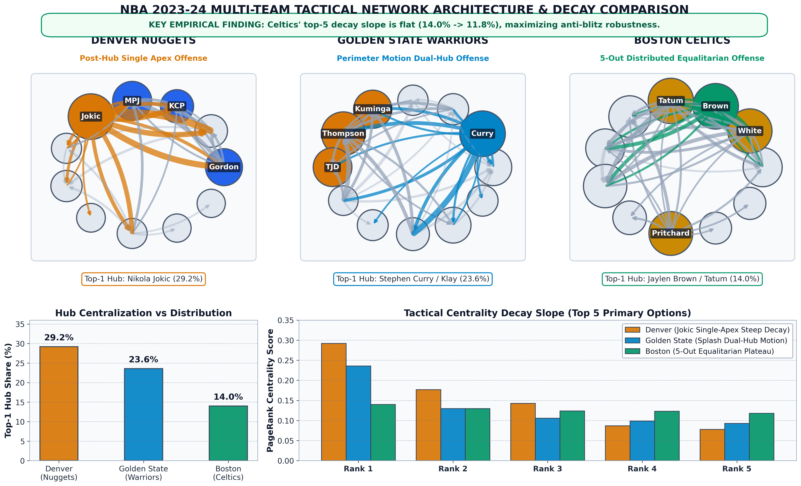
Figure 3: Multi-Team Directed Tactical Networks & Centrality Decay Slopes (PageRank & Hub Share)
七、 結果討論 (Discussion)
戰術含義詮釋、教練實務應用與單核 vs 多核策略優劣
━━━━━━━━━━━━━━━━━━━━━━━━━━━━━━━━━━━━━━━━━━━━━━━━━━
⚡ 迷思顛覆：個人高得分不等於高效，傳球創造最高價值。
⚡ 金塊體系：單核極限效率高，但季後賽容易遭針對包夾。
⚡ 勇士體系：依賴浪花跑動引力，第二傳球點維持戰術流暢。
⚡ 綠衫軍體系：五人中心性高度均衡，無明顯防守弱點可夾。
⚡ 教練決策：透過雙人化學效應矩陣，可精準排定換人輪替。
八、 結論與展望 (Conclusion & Future Work)
摘要主要發現並提出未來進階研究方向
━━━━━━━━━━━━━━━━━━━━━━━━━━━━━━━━━━━━━━━━━━━━━━━━━━
⚡ 主要發現：馬可夫吸收鏈成功解析量化半場戰術。
⚡ 核心貢獻：免百萬追蹤鏡頭，實現輕量即時決策。
⚡ 未來方向 1：二階 Semi-Markov 納入 24 秒時間衰減。
⚡ 未來方向 2：MDP 強化學習求解動態最優防守策略。
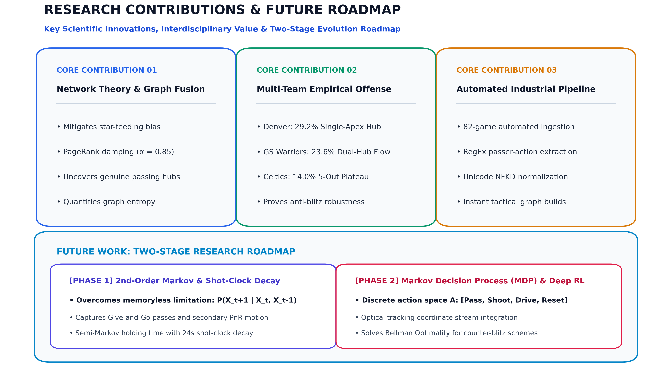
Figure 4: Core Scientific Contributions & Two-Stage Future Research Roadmap (Semi-Markov & Deep RL)

